
Муниципальное автономное дошкольное образовательное учреждение

Городского округа «город Ирбит» «Детский сад № 23»
Воспитатель Милькова А.Д.
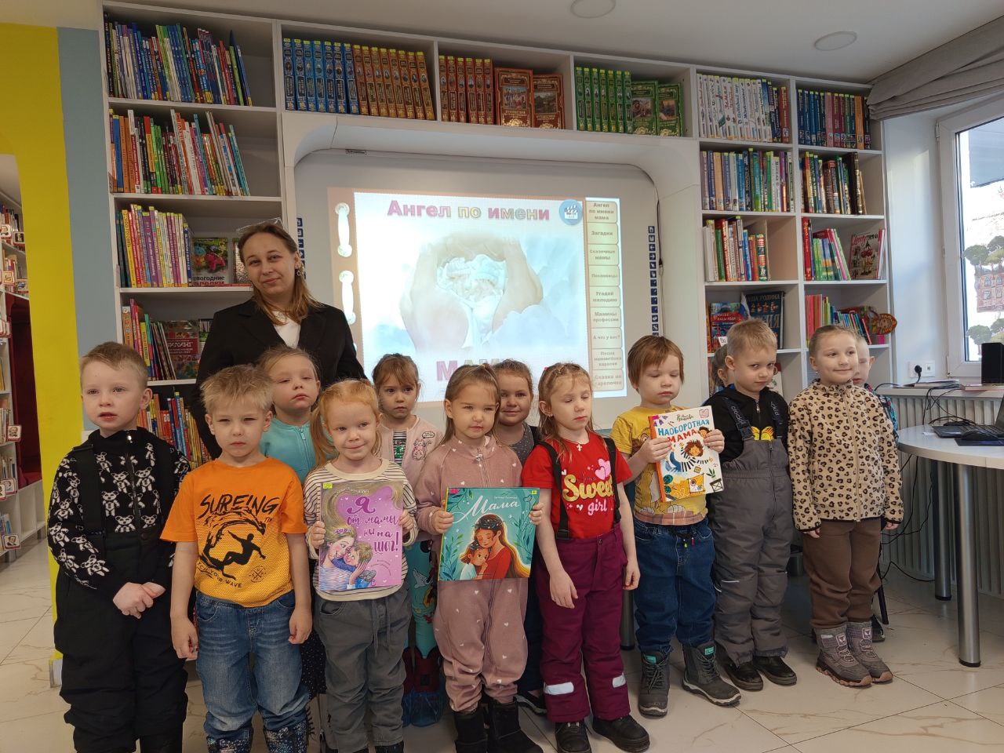
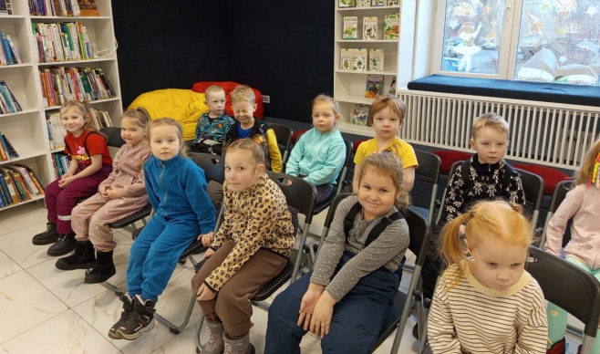




По пути мы понаблюдали за голубями, которые ютились на проводах и то, как они красиво летают. Не забыли и про льдинки на лужах, ни одной не пропустили, смех и хруст привлекал взгляды прохожих, у которых сразу появлялась добрая улыбка, наверное вспомнили себя в детстве
Сегодня старшая группа "Пионеры" отправилась в увлекательное путешествие в город книжных сокровищ — местную библиотеку! Здесь ребята окунулись в атмосферу чтения, творчества и доброты.
Ребята приняли участие в веселой викторине, посвященной дню матери, который совсем близко. Ведь что может быть важнее мамы для каждого ребенка?

